**Existen varias herramientas de monitoreo de procesos similares al comando top para Linux y otros sistemas operativos. Algunas de estas herramientas incluyen:**

**htop:** es una herramienta de monitoreo de procesos en tiempo real con una interfaz de usuario amigable y fácil de usar. Proporciona información similar a top, pero con opciones de filtrado y búsqueda avanzadas y una mejor visualización de la información.

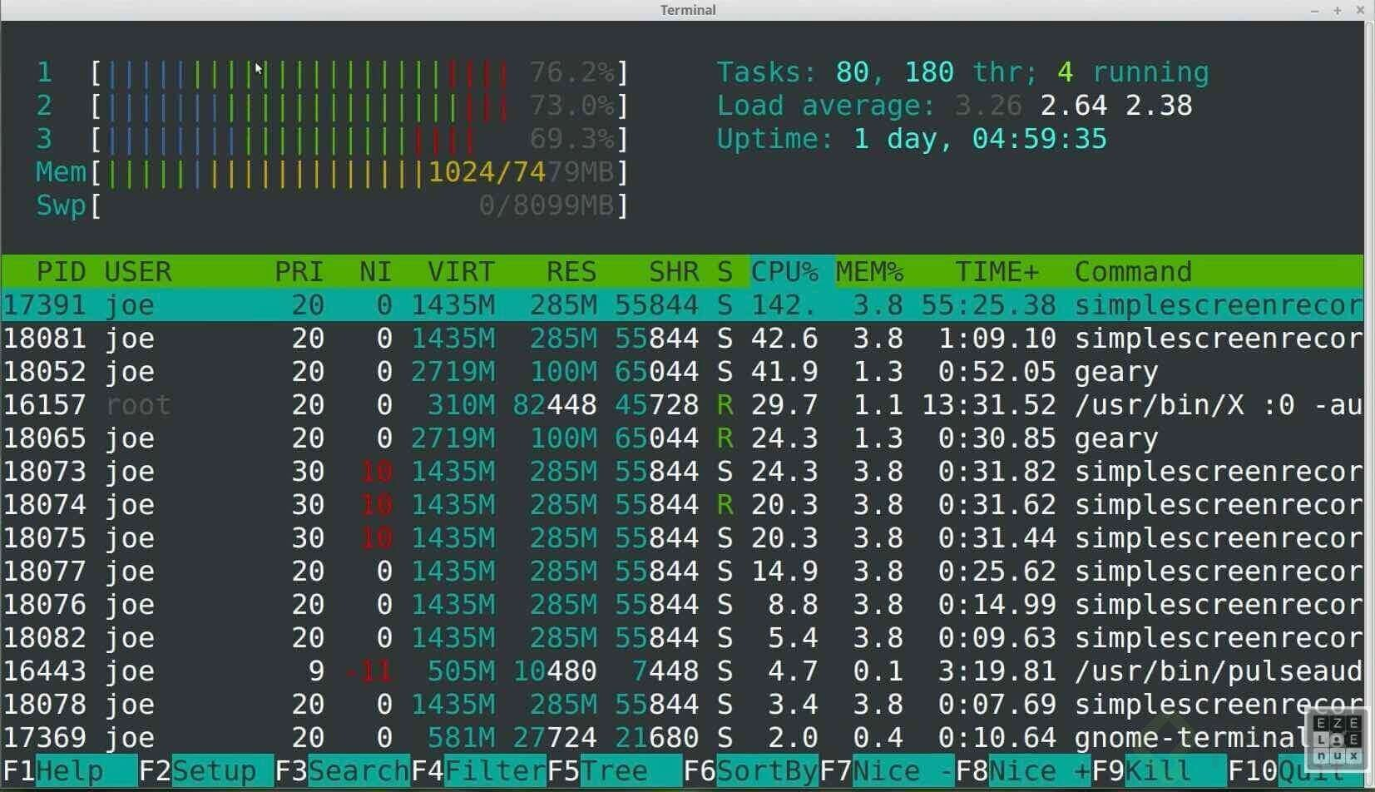

**glances:** Proporciona información sobre el uso de recursos del sistema como la CPU, la memoria, el disco y la red, así como información sobre los procesos en ejecución. Glances también tiene una versión web que atraves de una API REST puede ser ejecutada en varias plataformas, incluyendo Linux, macOS y Windows.

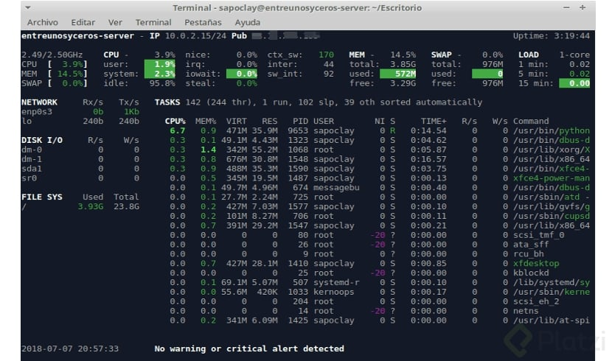

bpytop: Proporciona información sobre el uso de recursos del sistema como la CPU, la memoria, el disco y la red, así como información sobre los procesos en ejecución. También proporciona gráficos en tiempo real del uso de recursos y permite filtrar y ordenar los procesos según diferentes criterios.

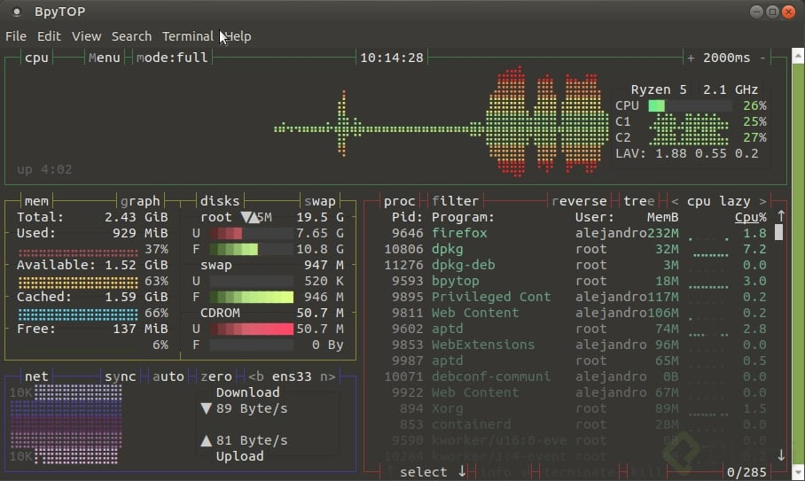

25

Responder